手机尾号5144

# 手机尾号5144：背后的故事与寓意

## 引言

手机尾号，这个看似简单的数字组合，却往往蕴含着丰富的个人特色和文化寓意。今天，我们就来揭开手机尾号5144的神秘面纱，探寻它背后的故事和深层含义。

## 手机尾号5144的起源

手机尾号5144，顾名思义，指的是手机号码的最后四位数字为5144。这样的组合并非随意生成，而是由手机号码分配规则所决定。在中国，手机号码的前三位通常是运营商的标识，而后面的数字则根据用户的选择和号码的可用性进行分配。

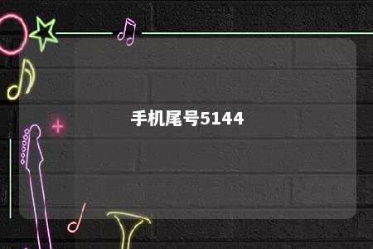

## 数字5的象征意义

在中华文化中，数字5有着丰富的象征意义。它代表着“五福临门”，即寿、富、康宁、好德、善终。因此，手机尾号包含数字5，往往被赋予了吉祥、幸福的寓意。

## 数字1的寓意

数字1在中文中有着“一心一意”、“独一无二”的含义。手机尾号5144中的数字1，可以理解为用户对于通信、生活品质的追求是专一且独特的。

## 数字4的文化内涵

数字4在中文里与“死”谐音，因此在一些地方，人们会避免使用数字4。在手机尾号5144中，数字4的出现并不意味着不吉利，而是根据个人喜好和地域文化差异而有所不同。

## 手机尾号5144的使用场景

1. **个性化表达**：手机尾号5144可以作为个人身份的象征，体现用户的独特品味和生活态度。
2. **社交互动**：在社交场合，手机尾号5144可以成为谈资，增加彼此的了解和互动。
3. **品牌宣传**：一些企业或品牌可能会选择包含数字5144的号码作为客服热线或营销推广手段，以提高品牌辨识度。

## 结语

手机尾号5144，这个看似普通的数字组合，背后蕴含着丰富的文化内涵和吉祥寓意。它不仅代表了个人的喜好和追求，更成为了沟通、交流和品牌宣传的载体。在这个数字化的时代，手机尾号5144的故事还在继续，等待着更多的人去发现和解读。

文章地址：<https://www.yyzq.team/post/428043.html>